Roviny, osy, směry:

Anatomické roviny u člověka.
- rovina mediánní (1) - Svislá rovina, která prochází středem těla; dělí stojící tělo ve dvě zrcadlové poloviny (pravou a levou). Mediánní rovina je vlastně jednou z rovin sagitálních
(medialis = vnitřní, směrem do středu, blíže mediánní rovině; lateralis = vnější, směrem od středu, dále od mediánní roviny)
- roviny sagitální (x) – sagitální (šípová) rovina je každá rovina rovnoběžná s rovinou mediánní
- roviny frontální (x) - svislá, rovnoběžná s obličejem (os frontale – čelní kost); kolmo na roviny sagitální.
- roviny transverzální (x) - orientovány horizontálně; kolmo na roviny sagitální i frontální
Směry:
- cranialis = nahoru směrem k hlavě
- caudalis = dolů směrem od hlavy (lat. cauda = ocas)

- superior = nahoře (proti směru gravitace)
- inferior = dole (ve směru gravitace)
- anterior = přední, vpředu
- posterior = zadní, vzadu
- ventralis = přední, směrem k břišní straně
- dorsalis = zadní, směrem k hřbetu (k zádům)

- dexter = pravý
- sinister = levý

- proximalis = směrem k trupu
- distalis = směrem od trupu
- ulnaris = malíková strana (ulna – loketní kost)
- radialis = palcová strana horní končetiny (radius – vřetenní kost)
- tibialis = vnitřní, na palcové straně dolní končetiny (tibia – holenní kost)
- fibularis = vnější, na malíkové straně dolní končetiny (fibula – lýtková kost)
- palmaris = dlaňová strana
- plantaris = chodidlová strana

- internus = vnitřní
- externus = vnější, zevní
- superficialis = povrchový, na povrchu
- profundus = hluboký, v hloubce

http://www.yarousch.cz/studium/body.php?menu=menu_somatologie&body=somatologie/somatologie_002_10
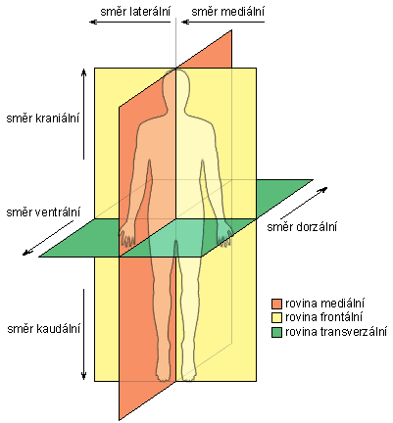
http://cs.wikipedia.org/wiki/Orientace_na_lidsk%C3%A9m_t%C4%9Ble

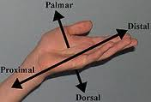

l

